Houby / Гриби
„Já ty houbaře nechápu. Vyrazí na půl dne do lesa a přinesou houby.“ ☺
„Я не розумію грибників. Підуть на півдня в ліс і принесуть гриби.“ 

- Houby / Гриби
- Češi a houby / Чехи та гриби
- Lanýže / Трюфелі

________________________________________________________

- Nakresli dvě různé, od sebe co nejvíce odlišné houby, které znáš nebo jsi je někdy viděl(a). / Намалюйте два різні типи грибів, які ви знаєте або бачили.

obrázek 1 (малюнок 1) | obrázek 2 (малюнок 2)

- U každé z následujících charakteristik rozhodni, zda ji mají houby shodnou s rostlinami (R), s živočichy (Ž), nebo s oběma skupinami (RŽ) / Визначте, які з наступних характеристик грибів відносяться до рослинної групи (Р), тваринної (Т) чи до обох груп (РТ)
- přichycení k povrchu, a tím pádem omezená pohyblivost
прикріплення до поверхні, обмежена рухливість
- mitochondrie v buňkách
мітохондрії в клітинах
- zásobní látkou je glykogen
запасаючою поживною речовиною є глікоген
- heterotrofní způsob výživy
гетеротрофний спосіб живлення

- Pozorujeme-li tělo mnohobuněčných hub, můžeme rozlišit takzvané podhoubí (vegetativní, zpravidla podzemní část) a plodnici (reprodukční, zpravidla nadzemní část).
Якщо спостерігати за тілом багатоклітинних грибів, то можна виділити так звану грибницю (вегетативна, зазвичай підземна частина) і плодове тіло (репродуктивна, зазвичай надземна частина).

U svých obrázků z úkolu č. 1 označ plodnici a podhoubí. Pokud jsi na podhoubí zapomněl/a, dokresli ho nyní!
На своїх малюнках із першого завдання визначте плодове тіло та грибницю. Якщо ви забули про про грибницю, закресліть зараз!

- Přečti si text: Mykorhiza je oboustranně prospěšné (takzvané mutualistické) soužití vyšších rostlin a hub. Dochází při ní k pronikání houbových vláken do kořenových buněk rostlin za vzniku rozsáhlé podzemní sítě. Rostliny tak „dosáhnou“ na vodu a minerální látky dál, než by zvládly samy. Houbám naopak rostliny poskytují produkty fotosyntézy.
Прочитайте текст: Мікориза — це сімбіозне (так зване мутуалістичне) співіснування (з’єднання) вищих рослин та грибів. Цей процес змушує волокна грибів проникати в клітини коренів рослин, створюючи розгалужену підземну мережу. Таким чином, рослинам легше «тягнутися» до води та мінералів. В свою чергу, рослини забезпечують грибам продукти фотосинтезу.
Zakroužkuj všechna tvrzení, která z textu vyplývají / Обведіть усі правдиві твердження:
- Odebírá-li houba rostlině příliš mnoho produktů fotosyntézy, jedná se o parazitizmus.
Якщо гриб забирає з рослини занадто багато продуктів фотосинтезу, це паразитизм.
- Mykorhiza je soužití výhodné jak pro rostliny, tak pro houby.
Мікориза – це спільне існування, корисне як для рослин, так і для грибів.
- Rostliny dokážou získat vodu a minerální látky z půdy i samy, mykorhiza je proto výhodná pouze pro houby.
Рослини самі можуть отримувати воду та мінерали з ґрунту, тому мікориза як процес корисна лише для грибів.
- Mutualistické soužití klouzku modřínového s modřínem opadavým označujeme jako mykorhizu.
Співіснування гриба маслюка та модрини європейське (хвойне дерево) поважаємо за процесс мікоризи.

- Z následujících čtyř pojmů vytvoř dvě smyslupené dvojice. Stručně zdůvodni, co má první i druhá dvojice společného:
Утворіть дві відповідні пари з наступних чотирьох термінів. Коротко поясніть, що спільного між першою та другою парами:
- hřib smrkový / підберезник
- muchomůrka růžovka (masák) / рожева поганка
- muchomůrka červená / мухомор
- hřib satan / сатанинський гриб

- Tvůj kamarád je v lese na houbách. Poslal ti obrázky, abys mu poradil, které houby si může odnést domů a které by měl raději v lese nechat. Houby, které by ses mu nebál/a doporučit na smaženici, zakroužkuj.
Твій друг пішов по гриби у ліс. Він надіслав вам фотографії, щоб порадитися, які гриби можна взяти додому, а які краще залишити в лісі. Обведіть, які гриби ви б не побоялися посмажити вдома.
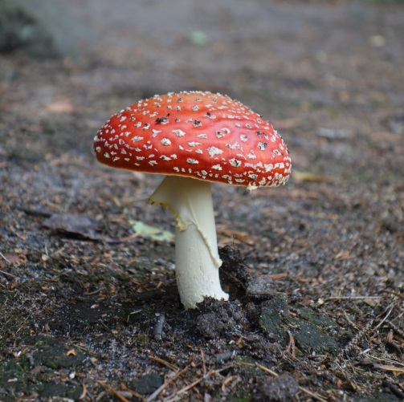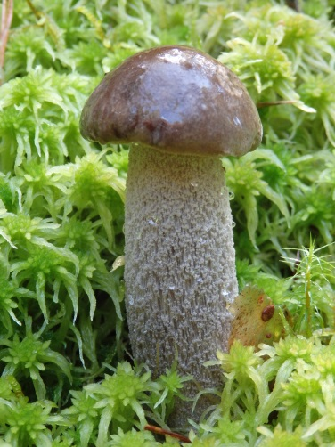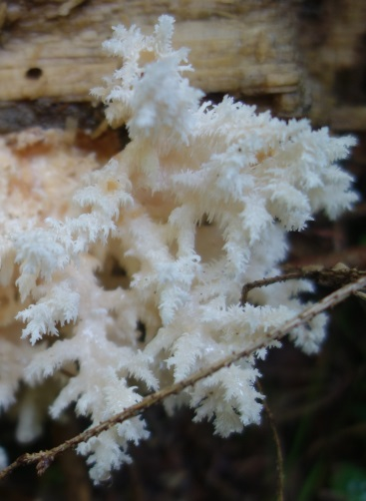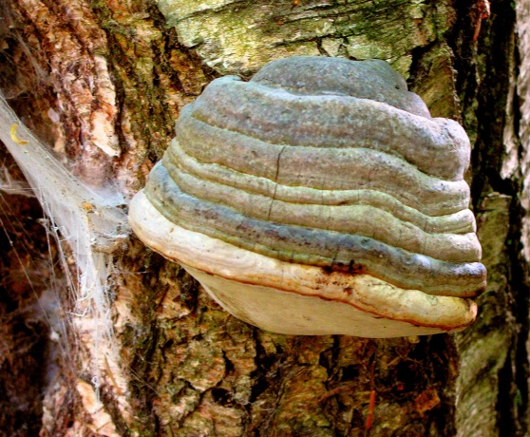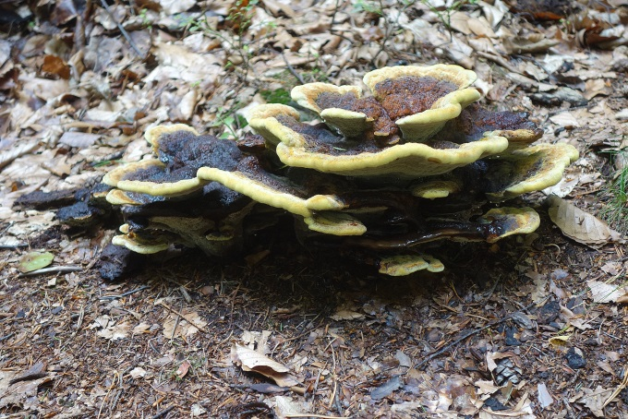
a
b
c
d
e

Nejdůležitější informace, kterou si odnáším / Найважливіша інформація, яку я дізнався(-лась):
………………………………………………………………………………………………………………………………………………………………………………………………………………………………………………………………………………………………………………………………………………………………………………………………………………………………………………………………………………………………………………………………………………………………………………………………………
Autor pracovního listu a fotografií: Radka Dvořáková
Toto dílo je licencováno pod licencí Creative Commons [CC BY-NC 4.0]. Licenční podmínky navštivte na adrese [https://creativecommons.org/choose/?lang=cs].

